#### 附件3：

#### 第二十一届校级青年教师讲课比赛决赛

#### 超星平台操作手册（管理人员版）

## **1、首先打开电脑浏览器，复制表单地址如下**

https://office.chaoxing.com/front/web/apps/forms/fore/apply?id=907907&formAppId=&enc=4cd8510c8e25ef56da03075377cc742c&appId=c2ba0d085b3146a2b7b943a0634e522e&appKey=17HuS2wyI21rG0o0&fidEnc=899133521594fb50&uid=21024881&mappId=8740946&formid=907907&roleid=217&rolename=%E8%B6%85%E7%BA%A7%E7%AE%A1%E7%90%86%E5%91%98&topMenu=&mappIdEnc=9832cdd40ffeab6981cd08b62b4ab553&permissionGroupId=&code=3IkfeYGy&state=1829

**2、将表单地址复制粘贴到浏览器，按回车键，进入登陆页面**

**3、新用户点击注册**

**之前有超星学习通账号的老师直接登录，账号跟超星学习通、超星泛雅平台账号一致。**

首次登录的新用户，通过【新用户注册】手机号注册登录，根据提示设置密码，并绑定**单位UC码（1829）及教工号。**

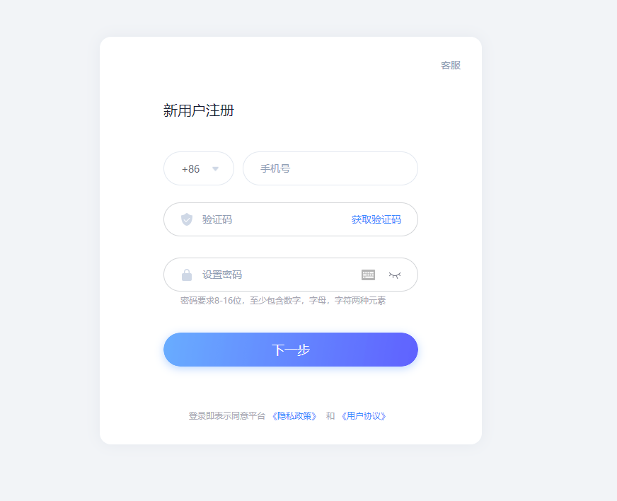

**4、完善信息，输入自己的工号，点击下一步即可。**

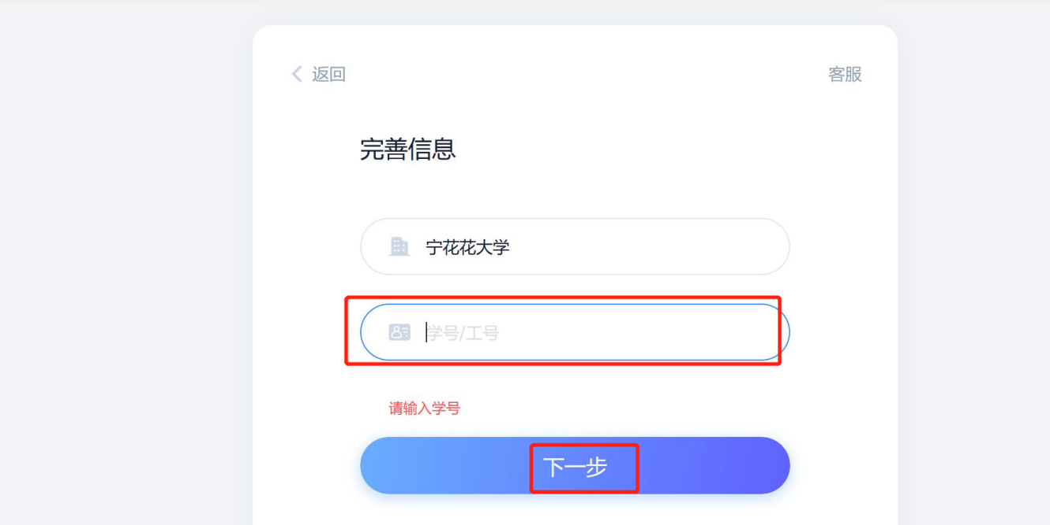

**5、进入页面，根据页面模块进行材料提交**

